Câu 1:

+

declare @thongke table(MaPHG int,LuongTB float)

insert into @thongke

select PHG,AVG(Luong) from NHANVIEN group by PHG

Select TENNV,MaPHG,PHG,Luong,LuongTB,IIF((Luong<LuongTB), 'Tang Luong','Khong Tang Luong') as TINHTRANG

from NHANVIEN ,@thongke

where MaPHG = PHG

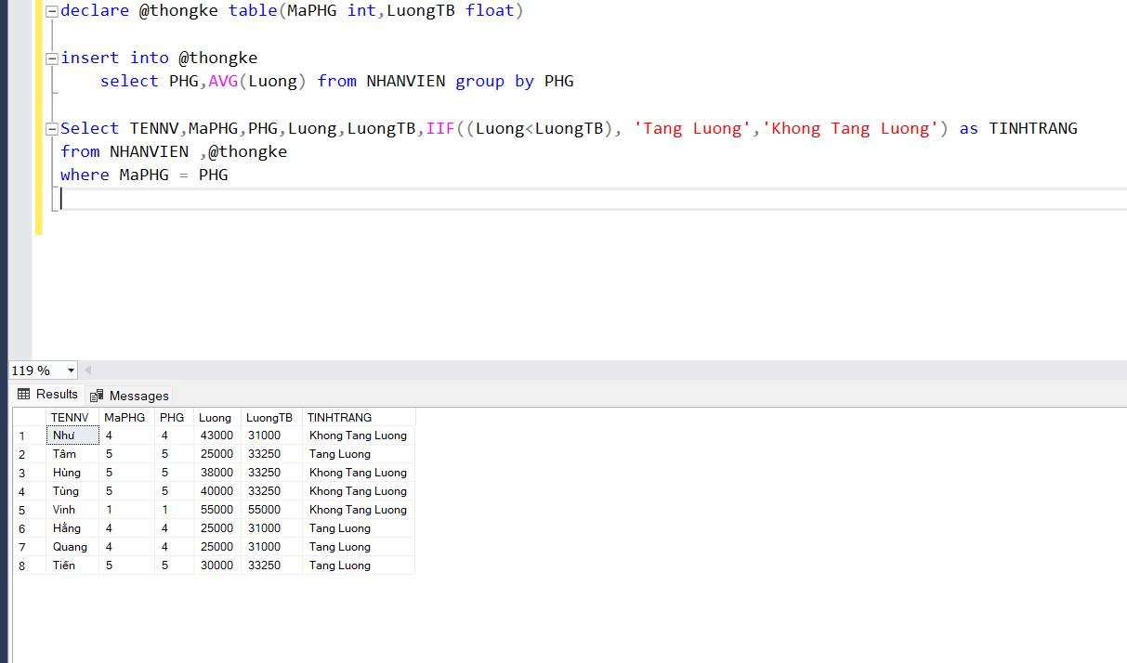

+

declare @thongke table(MaPHG int,LuongTB float)

insert into @thongke

select PHG,AVG(Luong) from NHANVIEN group by PHG

select TENNV,LUONG,

ChucVu = case

when Luong > LuongTB then 'Truong Phong'

else 'NhanVien'

end

from NHANVIEN ,@thongke

where MaPHG = PHG

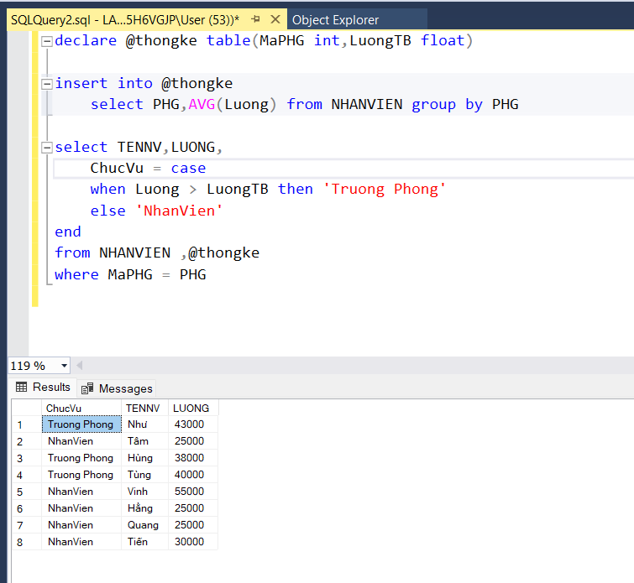

-

select TENNV = case

when PHAI = 'Nam' then 'Mr. ' + TENNV

when PHAI = N'Nữ' then 'Mrs. '+ TENNV

end

From NHANVIEN

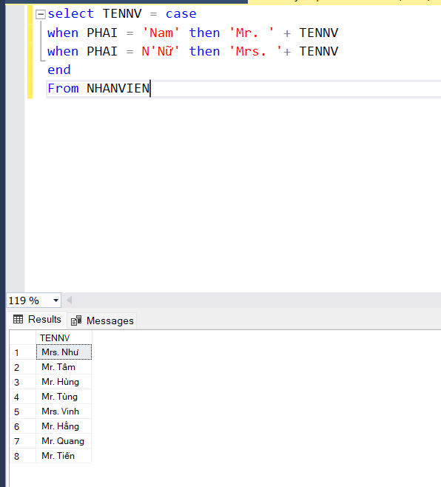

select TENNV, LUONG,

THUE = case

when LUONG between 0 and 25000 then LUONG * 0.1

when LUONG between 25000 and 30000 then LUONG * 0.12

when LUONG between 30000 and 40000 then LUONG * 0.15

when LUONG between 40000 and 50000 then LUONG * 0.2

else LUONG * 0.25

end

from NHANVIEN

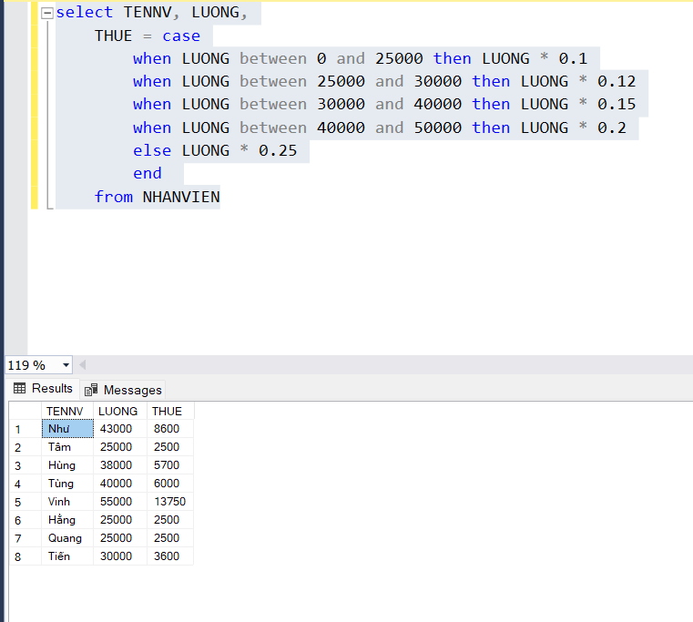

**Câu 2 : Sử dụng cơ sở dữ liệu QLDA. Thực hiện các câu truy vấn sau, sử dụng vòng**

**lặp.**

**➢ Cho biết thông tin nhân viên (HONV, TENLOT, TENNV) có MaNV là số chẵn.**

select * from NHANVIEN;

DECLARE @MAX INT, @NUM INT;

SELECT @MAX = MAX(CAST(MANV AS INT)) FROM NHANVIEN;

SET @NUM =1;

WHILE @NUM <= @MAX

BEGIN

IF @NUM %2 =0

SELECT HONV,TENLOT, TENNV from NHANVIEN where cast (MANV as int) = @num;

SET @NUM = @NUM +1;

END;

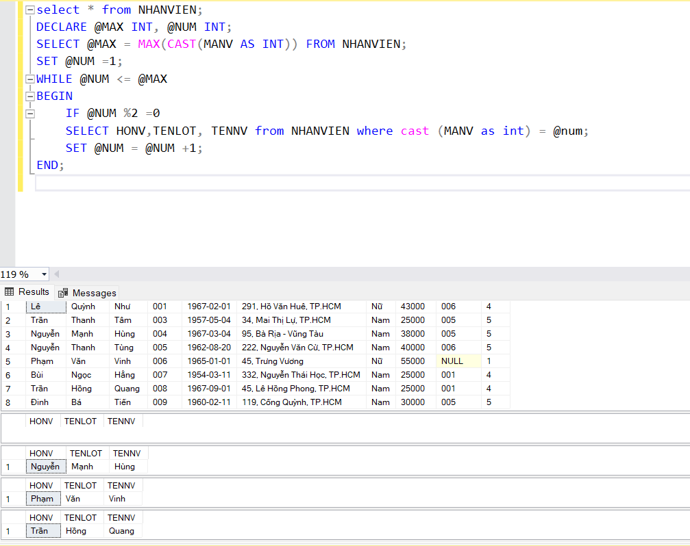

**➢ Cho biết thông tin nhân viên (HONV, TENLOT, TENNV) có MaNV là số chẵn nhưng**

**không tính nhân viên có MaNV là 4.**

select * from NHANVIEN;

DECLARE @MAX INT, @NUM INT;

SELECT @MAX = MAX(CAST(MANV AS INT)) FROM NHANVIEN;

SET @NUM =1;

WHILE @NUM <= @MAX

BEGIN

IF @NUM=4

BEGIN

SET @NUM=@NUM+1;

CONTINUE;

END

IF @NUM %2 =0

SELECT HONV,TENLOT, TENNV from NHANVIEN where cast (MANV as int) = @num;

SET @NUM = @NUM +1;

END;

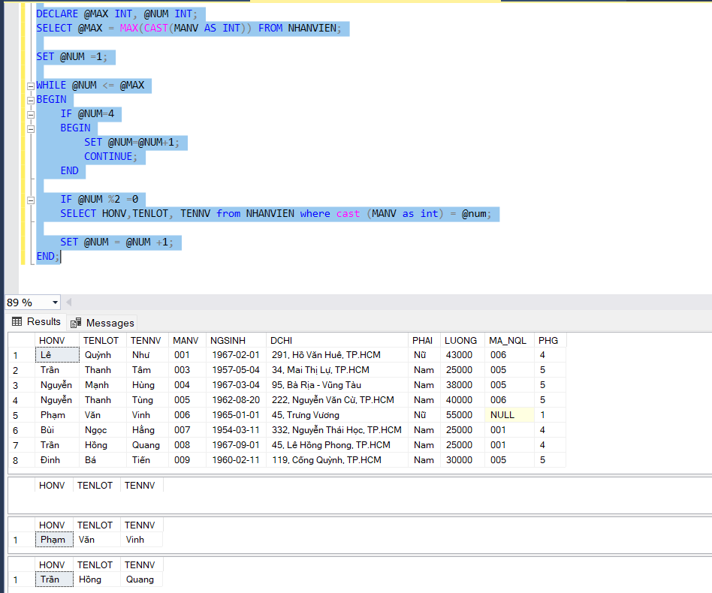

**Bài 3:**

select * from PHONGBAN

BEGIN TRY

insert into PHONGBAN(TENPHG,MAPHG,TRPHG, NG_NHANCHUC)

values (N'Sản Xuất',7, '009','2020/03/02');

print N'thêm dữ liệu thành công'

END TRY

BEGIN CATCH

print N'failure : chèn dữ liệu không thành công'

END CATCH

